Saltes opløselighed i vand

# Formål

Formålet med øvelsen er, at undersøge nogle saltes opløselighed i vand ved at blande en række forskellige opløsninger af letopløselige salte. I nogle tilfælde vil der, ved sammenblandinger af opløsninger af letopløselige salte, fremkomme en uklarhed i væsken. Det skyldes, at der dannes et fast stof, som vil falde til bunds og danne et bundfald. En reaktion af denne type en fældningsreaktion.

# Materialer

Engangspipetter

100 mL bægerglas

0,1 M opløsninger af:

* Natriumchlorid, NaCl
* Kaliumnitrat, KNO3
* Natriumcarbonat, Na2CO3
* Kaliumfosfat, K3PO4
* Bariumchlorid, BaCl2
* Sølvnitrat, AgNO3
* Kobbersulfat, CuSO4

# Opstilling

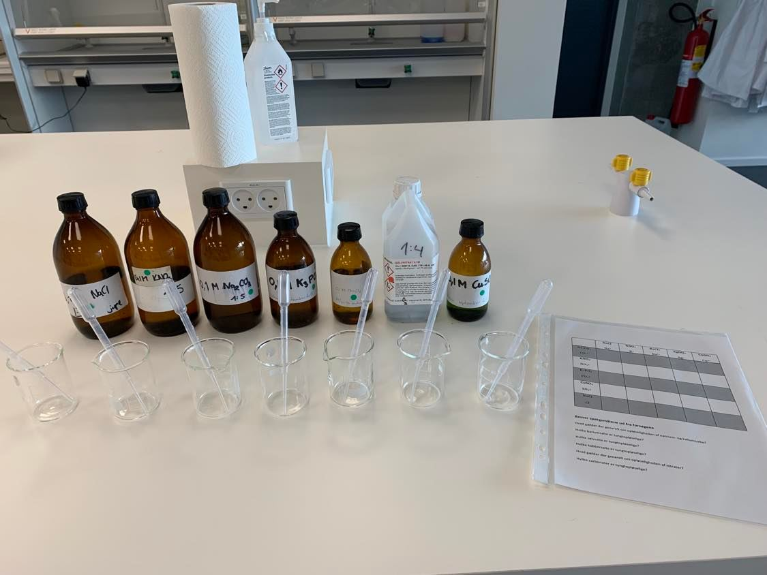

# Metode

1. Placér resultatskemaet i en plastiklomme.
2. Hæld en lille smule af de syv opløsninger i hvert sit bægerglas.
3. Brug plastikpipetter til at suge opløsninger op.
4. Bland en dråbe af to forskellige letopløselige opløsninger på plastiklommen i følge skemaet.
5. Tag et billede af skemaet, når I har blandet alle kombinationer, og notér om I ser et bundfald eller ikke.

Det er bundfald I følgende stoffer:

Ba + CO3

Cu + CO3

1½Ba + PO4

Ba + CO3

2Ag + CO3

Cu + CO3

3Ag + PO4

1½Cu + PO4

1½BaPO4

1½Ba + PO4

2Ag + CO3

Ag + Cl

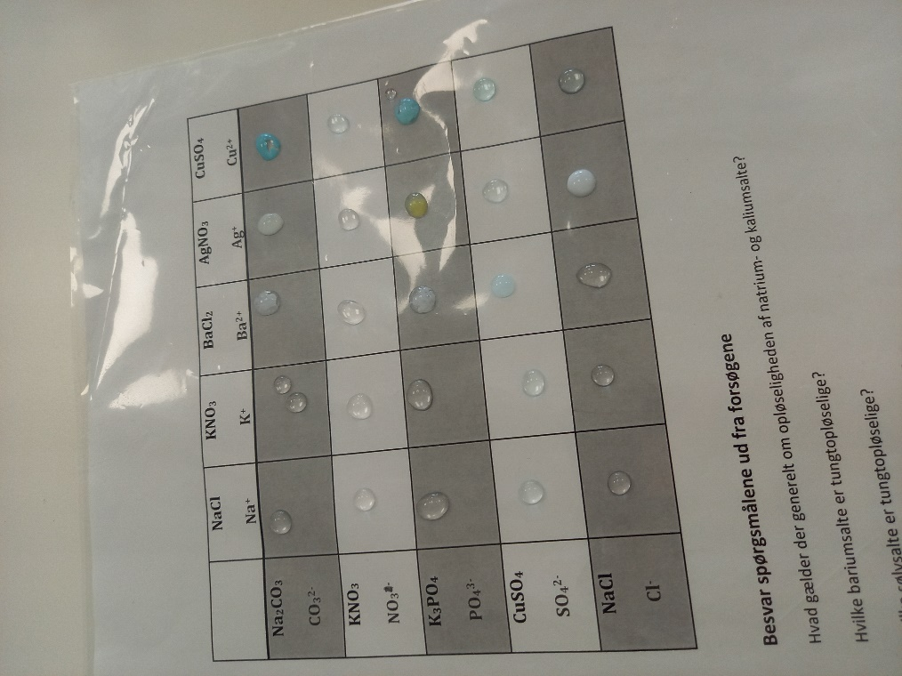

# Spørgsmål

Besvar følgende spørgsmål ved brug af forsøgets resultater:

1. Hvad gælder der generelt om opløseligheden af natrium- og kaliumsalte?t
   1. de er helt blanke
2. Hvilke bariumsalte er tungtopløselige?
   1. Co3²⁻ PO4³⁻ SO42-
3. Hvilke sølvsalte er tungtopløselige?
   1. PO4³⁻ CO32- Cl-
4. Hvilke kobbersalte er tungtopløselige?
   1. CO3²⁻ PO4³⁻
5. Hvad gælder der generelt om opløseligheden af nitrater?
   1. de er letopløselige
6. Hvilke carbonater er tungtopløselige?
   1. Ba2+ Cu2+ Ag+
7. Hvilke fosfater er tungtopløselige?
   1. Ba2+ Ag+ Cu2+
8. Hvilke sulfater er tungtopløselige?
   1. Ba2+
9. Hvilke chlorider er tungtopløselige?
   1. Ag+

Sammenlign jeres resultater med tabellen nederst s. 2.

Mange af dem ser rigtige ud undtagen Cu2+ + CO32- som på tabellen står at stoffet ikke eksistere. Cu2+ + SO42- er letopløselig på tabellen hvor vi har sagt at den er tungt opløsende. Omvendt med Ag+ + SO42- hvor vi har sagt at den er letopløselig hvor den ikke er. Det kan mistænkes at vi er kommet til at blande forkert.

Afstem de reaktioner, hvor der sker en fældningsreaktion.

Skemaet under har vi brugt vores egne data selvom det godt kunne tænke sig at Ag+ skal skiftes ud med Cu2+ i SO42- kolonnen

|  |  |  |  |  |  |
| --- | --- | --- | --- | --- | --- |
|  | NaCl  Na+ | KNO3  K+ | BaCl2  Ba2+ | AgNO3  Ag+ | CuSO4  Cu2+ |
| Na2CO3  CO32- | L | L | T | T | T |
| KNO3  NO3- | L | L | L | L | L |
| K3PO4  PO43- | L | L | T | T | T |
| CuSO4  SO42- | L | L | T | L | T |
| NaCl  Cl- | L | L | L | T | L |

Tabellen nedenfor viser opløseligheden af forskellige salte:

